23 殷商与世界

发源于中国西部的黄河，几经蜿蜒，在太行山南端挣脱束缚，自由东奔，造就了中国的华北平原。公元前16世纪，商王朝依托黄河登场。公元前1046年，商王朝将终结550年国祚，将历史托付给了西周王朝，只留下自己带给全球的震撼，留下殷商与世界这个永恒的话题。
1、地球文明的“商截面”
今天的中国，以总量第二的GDP傲视地球，更以独特的文化影响地球。那么，商代的中国具有什么样的世界意义呢？
将商王朝所在的时代从历史的长河中截取出来，用扁平的时间观察世界，我们看到的将是诸多“地区文明”之花在地球上竞相绽放的图景。
公元前16世纪至公元前1046年，当黄河流域的商朝人使用一种被称为甲骨文的文字问候祖灵的时候，西亚的两河流域由加喜特王朝人主宰。加喜特人使用楔形文字管理账目，并相互间订立契约。而此时的北非，尼罗河下游外在新王国时期。新王国的法老正在用圣书体撰写书信。同一时期，南亚的古印度处在早期吠陀时代，这块土地上的主人雅利安人创造了他们自己的文字-梵文。遥远的中美洲，情况有点糟糕，直到公元前1200年前后，澳尔梅克人才控制中美大地，他们种植玉米，开始使用玛雅文字，但尚水形成真正的文献。
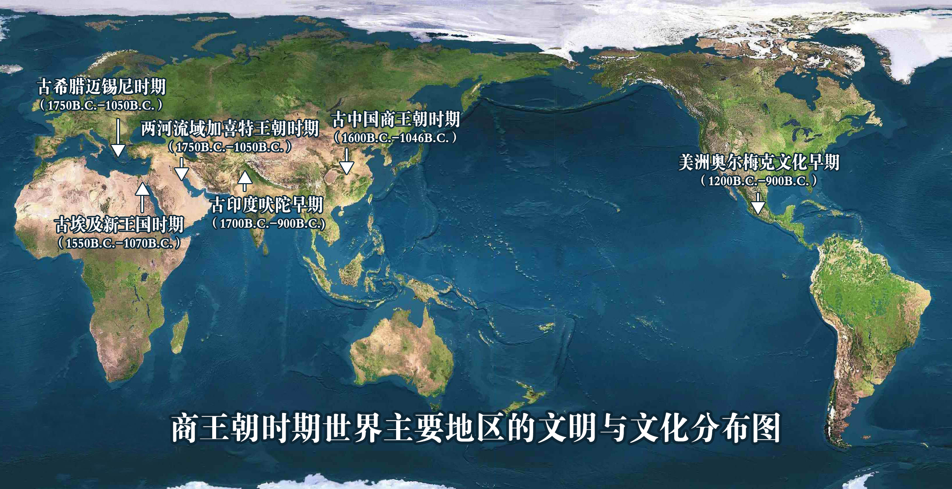
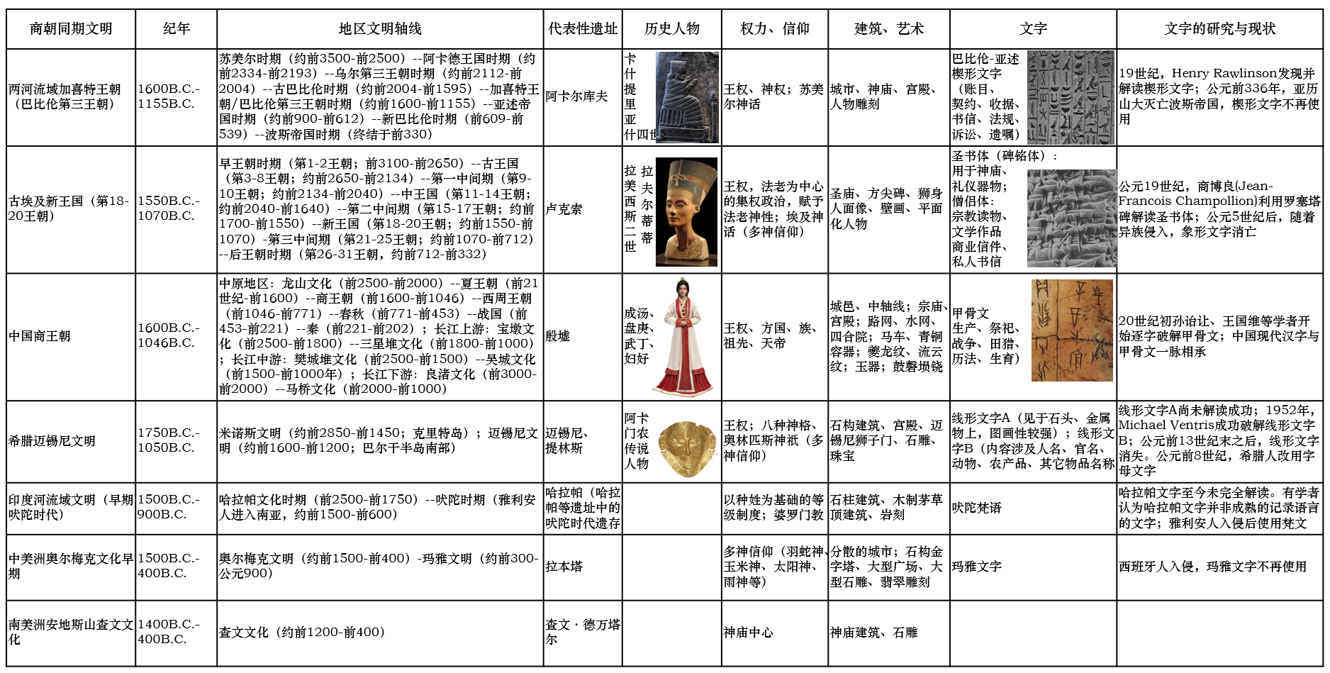
这样的比较，不是为了分出文明的高下，而是寻找各自的文化特色。因此，我们不妨对几大地区文明略作展开。
（1）加喜特王朝（西亚）
大约公元前3300年，定居在两河流域下游的苏美尔人，创造了学术界公认的最早的人类文明—苏美尔文明。
公元前1900-1500年间，阿摩利特人在巴比伦建国，并很快统一两河流域，形成中央集权国家，史称古巴比伦帝国。巴比伦帝国以颁布《汉谟拉比法典》闻名于世，其天文学、数学成就令人惊叹。
公元前1595年，赫梯人灭古巴比伦帝国，但未在苏美尔地区实施统治。居住于扎格罗斯山中部的加喜特人乘虚而入，在两河流域建立了加喜特王朝。约公元前1157年，在埃兰人和亚述人的共同打击下，加喜特王朝灭亡。加喜特王朝所处时间与黄河流域的商王朝并列，成为亚洲东、西部遥相呼应的两大文明。
加喜特人继承了两河流域的固有文化传统，包括语言和文字。国王常常赏赐有功之臣大片土地。这种封赏记录被刻记于石碑，称作Kudurru，保存在神庙里。人们以马车往来于城市之间；以楔形文字书写账目、契约、收据、书信、法规、遗嘱等；按法典实施社会分级，管理租佃、债务、财产分配、诉讼。
加喜特人与商朝人在文化上显示出差异性的同时，也显示出发展阶段的一致性。宫殿、神庙的修建，马车的使用、甚至表意字都有某些相似之处。二者在发展阶段上具有一致性的同时，文化差异也比较明显。加喜特人信奉各种自然神，商朝人则主要信奉祖灵；加喜特人实施传统的六十进制，商朝人同时实施六十进制和十进制；马车的结构、文字的构形规则并不相同，显示出人类文化的多样性。
（2）埃及新王国（北非）
埃及文明是世界公认的原生文明。
公元前3100年前后，国王美尼斯完成上、下埃及的统一，控制了整个北非尼罗河流域。此后，埃及历经早王朝时期（第1-2王朝）--古王国（第3-8王朝）--第一中间期（第9-10王朝）--中王国（第11-14王朝）--第二中间期（第15-17王朝）--新王国（第18-20王朝）-第三中间期（第21-25王朝）--后王朝时期（第26-31王朝）不同阶段。
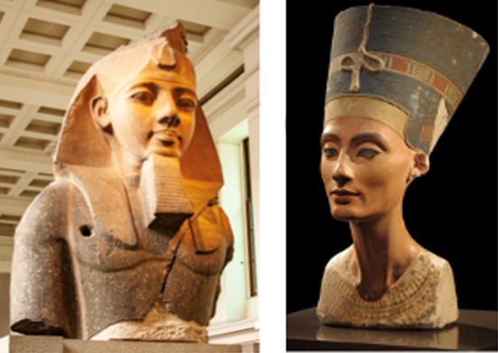
埃及新王国时期（约前1550-前1070）与中国商王朝大体同时。埃及新王国控制地域广大、国力强盛，法老在政治和军事领域实施集权。国王修建神庙、方尖碑、狮身人面像。人们以圣书体（又称碑铭体）用于神庙和礼仪场合、表达美、尊贵、永恒，又在纸草上书写僧侣体，服务于宗教读物，以及文学作品、商业信件、私人书信。人们制造马车、使用马车，掌握了包括几何在内的数学知识，懂得观察天象，采用独特的历法。塑造人像的同时以平面化形式绘画人体。
新王国与商王朝遥相呼应，都在城市、建筑、造车、天文历法、文字书写等方面成就非凡。但二者在建筑、车辆、文字等方面差异明显。
商王朝有成汤、盘庚、武丁、妇好等真实人物，新王国时期的古埃及则有图坦卡蒙、拉美西斯二世、纳芙蒂蒂等历史形象。二者的文化内涵都极为丰富。
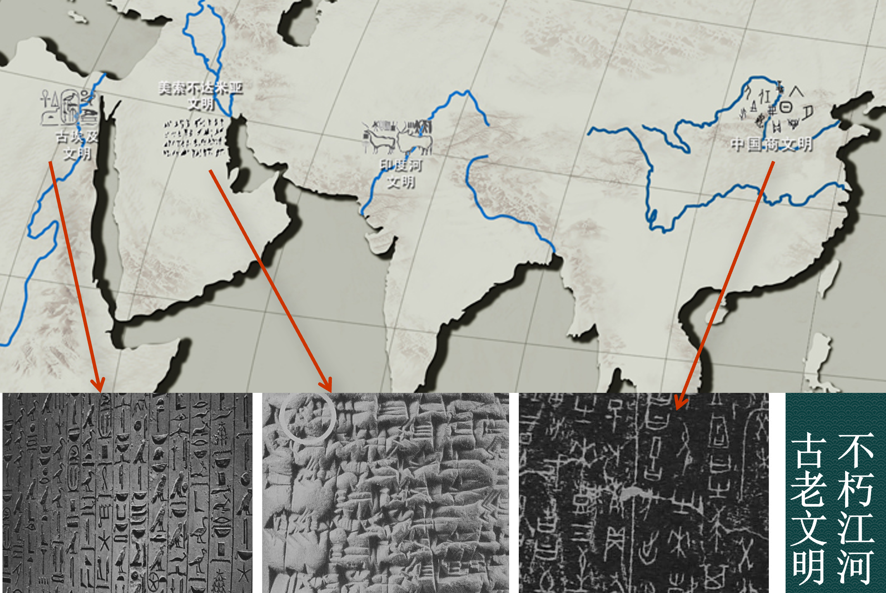
（3）迈锡尼文明（爱琴海地区）
迈锡尼文明分布于巴尔干半岛南部，因其位于伯罗奔尼散半岛的迈锡尼城而得名，是爱琴文明的重要组成部分，研究神话的学者常常将《荷马史诗》等神话历史与此阶段关联。
迈锡尼文明年代大约在前1600-前1050，与中国商王朝所处时间相近，是巴尔干半岛继米诺斯文明（约前2850-前1450）之后兴起的重要地区原生文明。
迈锡尼文明以 王权为中心。国王兼具世俗权力，同时享有宗教地位。他们居住在石构建筑的宫殿内，享用各种珠宝。王室成员和高等级贵族死后通常葬入圆顶墓内，随葬包括金面具、金额带、金角杯、金指环、金印章以及金银镶嵌的青铜短剑、金杯、银罐等。社会主要由自由人组成，包括手工业者、农民、商人。另有一批人服待于王室。人们信奉持多神信仰，敬畏奥林匹斯等神祗。
迈锡尼文明有自已的文字，学术界称为线形文字B。文字内容涉及人名、官名、动物、农产品、其它物品名称。皮洛斯（Pylos）古城发现的线形文字 B 泥板829记载有各地官员捐献青铜一事，颇与中国商王朝热衷青铜铸造业相似。然而，中国商王朝的铜器铸造采用陶范法，且主要铸造铜容器。线形文字显然也是独立创造、独自使用的文字。
（4）印度早期吠陀时期（南亚）
南亚次大陆较早进入文明阶段。公元前2500年，印度河流域孕育了南亚最早的文明：哈拉帕文化文明。公元前1700年前后，哈拉帕文明衰落。公元前1500年左右，雅利安人南下印度河，南亚进入早期吠陀时代，此时的东亚正是中国历史上的商王朝时期。
早期吠陀时代的人们居住在茅草顶的木结构房屋中，以农业和畜牧业为生，种植大麦等农作物，懂得灌溉和施肥。人们制造石柱，雕刻图像。哈拉帕时期图形符号不再使用。雅利安人创造了他们自己的文字-梵文，对后世产生深刻影响的种姓制度也于此时形成。与西亚赫梯人一样，早期吠陀时代的南亚次大陆人还懂得制造和使用铁器。
印度早期吠陀时代与商王朝在农业定居等方面有某种相似性，但作物和种植技术仍然显示出差异。建筑、文字，尤其是社会制度方面完全不同。商王朝是等级社会，区别于种姓制度，显示出二者是各自独立发展的文明路径。
（5）澳尔梅克文明（中美洲）
澳尔梅克文明更多地被称为澳尔梅克文化，是古印第安文明的萌芽阶段。其存在年代为公元前1200-前400年，是中美洲玛雅文明（约前300-公元900）的前身。
澳尔梅克人是定居农业社会。人们种植玉米、豆类、辣椒等作物。澳尔梅克城市分散，但偏爱大型广场，建有许多神庙。尤其热衷以巨石叠砌的金字塔，以巨石建大型宫殿和雕刻神像，绝大多数造像都是厚嘴唇、扁平鼻子，戴有头盔。偏爱以硬玉（翡翠）造型是澳尔梅克文明的另一特征。澳尔梅克人使用太阳历，数学上采用二十进制。人们持多神信仰，敬奉对象包括羽蛇神、玉米神、太阳神、雨神等。澳尔梅克人使用玛雅文字，但未见成文文献。
与商王朝比较，澳尔梅克文明明显更晚，仅最早阶段略有重叠。无论是城市、神庙、历法、数学知识、文字构形，还是精神信仰，二者都完全不同。

二 倘若妇好遇见奈菲尔塔利
上一节，我们把镜头拉到世界地图的高度，看见公元前十三世纪前后的不同地区，正以各自的方式组织权力、保存记忆、理解神圣。这一节把镜头降下来，落到两位王室女性身上。
一位是商王武丁的配偶妇好，一位是埃及第十九王朝法老拉美西斯二世的大王后奈菲尔塔利。一个在东亚，一个在非洲东北角，相隔近万公里，彼此不可能知道对方的存在。按目前常用的年代体系，她们的成年生命甚至未必真正重叠：奈菲尔塔利约卒于公元前1255年；若采用夏商周断代工程所定的武丁在位年代（公元前1250—前1192年），她去世时，武丁才即将登上王位。
这并不妨碍把她们放在一起。这一节要比较的，是两套制度在同一个历史时段里造就了什么样的王室女性，而不是两个人的生平有没有交集——即使她们的一生完全错开，比较依然成立。她们同属公元前十三世纪，共享青铜时代晚期的同一段光景，这就够了。把她们并置，不是为了证明商代与埃及有过联系，也不是要寻找两个完全对应的“王后”，而是借两位处于王权核心的女性，观察不同制度如何赋予身份、安排职责，又如何把一个人留在历史之中。
一场不曾发生的相遇
这一节要做一件历史上从未发生、却能帮助我们理解历史的事：让妇好与奈菲尔塔利见一面。
必须先说明，这不是历史复原，更不是替古人编写对白。我们不知道妇好如何说话，也不知道奈菲尔塔利在私人场合如何表达自己。下面这场相遇，是一次受现有材料约束的思想实验：能够进入比较的，是卜辞、器物铭文、神庙题刻、外交泥板和墓室图像提供的事实；至于她们面对陌生制度时会有什么感受，我们只能提出问题，不能代替她们回答。
这种克制不会削弱想象，反而使比较更有意义。真正值得追问的不是“她们会聊些什么”，而是：为什么妇好主要以行动进入文字，而奈菲尔塔利主要以形象进入纪念建筑？
我们如何认识她们
妇好不是从传世史书里走出来的。有关她的信息主要来自三处：武丁时期的甲骨卜辞、带“妇好”铭文的器物，以及1976年发掘的妇好墓。卜辞中提到她的今核定有近五百条，在武丁的诸位配偶里是最多的。但这些记录不是一篇传记，而是一个个与王室决策有关的瞬间：是否让妇好出征，祭祀能否由她主持，她的疾病和生育是否顺利，她提供的物资是否到达。把这些零散的记录拼合起来，才逐渐显出一个参与战争、祭祀和王室经济活动的女性。
奈菲尔塔利留下的材料完全不同。她的名字和头衔出现在神庙、雕像与题铭中；她的形象被反复绘制在王后谷的墓室墙壁上；赫梯首都哈图沙保存的外交档案里，还留有以她名义写给赫梯王后普杜赫帕的书信。我们看到的不是日常事务的连续记录，而是王室希望展示的一种身份：大王后、神庙中的王室女性、参与王朝外交礼仪的人，以及死后完成神圣转化的墓主。
两种材料的性质如此不同，以至于最先需要问的并不是“谁的权力更大”，而是证据用什么方式让她们变得可见。这个问题会一直贯穿本节。
两种被王权承认的方式
妇好：卜辞中的行动与墓中的铜钺
妇好墓出土两件大型铜钺，都铸有“妇好”铭文，其中一件重约九公斤。这么沉重的钺很难被理解为普通实战兵器，它首先是身份、武力与指挥权的象征。更重要的是，墓中器物并不是孤立地讲述她的军事身份：卜辞多次记录妇好参与征伐，她伐过羌方、土方、巴方与夷。其中一条记载王征集三千人交给妇好，另调一万人，去讨伐羌方——三千这个数字，是目前所见甲骨文中王室一次征人规模最大的记录之一。铜钺与文字彼此印证，使她成为晚商少数能够由行动记录和随葬器物共同确认其军事角色的人物。
战争只是她活动的一部分。卜辞还显示她主持或参与多种祭祀，贞问农业、生育与疾病，并向王室提供龟甲等物资。她不只是以“商王配偶”的名义被提及，而是作为一个能够承担任务、调动资源、接受占问的王室成员反复出现。
这些权力显然以她与商王的亲属关系为前提，却不能仅用“配偶身份”来解释。武丁有多位配偶，并非每一位都像妇好这样留下密集而多样的行动记录。制度为王室女性提供了参与政治与祭祀的可能，而妇好在这个位置上究竟承担了多少职责，仍与她所处的时机、她本人的能力，以及她和武丁之间的关系有关。
奈菲尔塔利：神庙中的形象与王室书信
奈菲尔塔利被王权承认的方式，首先是让她被看见。在阿布辛贝，拉美西斯二世命人在尼罗河西岸的崖壁上开凿了两座神庙。大神庙以他自己的巨像和军事功业为中心；较小的一座与哈托尔女神及奈菲尔塔利相关。小神庙立面上的六尊巨像，四尊是法老，两尊是奈菲尔塔利，六尊高度都在十米上下。王后与法老等身而立，在埃及王室纪念建筑中极为少见——通常的做法是，王后的雕像只到法老的膝盖或小腿。
这种等高并不等于她与法老拥有相同的政治权力，也不能简单翻译成现代意义上的“独立地位”。它表明的是，奈菲尔塔利被纳入了拉美西斯二世塑造王权、神性与边疆秩序的宏大工程之中。她不是建筑之外的陪衬，而是这套纪念表达不可缺少的一部分。
她还出现在埃及与赫梯的王室通信中。公元前1259年两国签订和约之后，宫廷之间继续保持礼仪性往来。奈菲尔塔利以自己的名义致信赫梯王后普杜赫帕，互致问候并交换礼物，随信送去的有一条纯金项链和几件彩色亚麻衣物。这至少说明，她在两国王室关系中拥有一个受到正式承认的位置。但一封保存下来的书信，并不足以证明她持续参与外交决策；我们能确认的是身份与礼仪，无法据此还原她在宫廷中的全部实际影响。
由此看来，妇好与奈菲尔塔利并不是“实权”与“虚名”的两端。妇好的行动更多保存在占卜记录与器物中，奈菲尔塔利的地位更多通过神庙、题铭和王室外交礼仪被表现。两套制度都让王室女性进入了权力，但让她们进入的路径、以及留下痕迹的方式并不相同。
两座墓，两种幸存
两人生前材料的差异，在她们的墓葬中表现得更加鲜明。
王后谷QV66：留下形象，失去器物
奈菲尔塔利葬在底比斯西岸的王后谷，墓号QV66。1904年，意大利考古学家斯基亚帕雷利主持发掘了这座墓。进入墓室，最先包围参观者的不是随葬器物，而是图像：墙壁和顶部大面积施彩，面积五百多平方米，奈菲尔塔利身着白色亚麻长裙，佩戴王后头饰，在不同神祇的引导下完成通往来世的仪式。她有时独自行进，有时举手礼拜，有时与神面对面。
这些画面不能被简单理解为她真实容貌的写生。埃及墓室图像遵循严格的艺术与宗教规范，要呈现的是墓主的身份、仪式行为与死后转化，而不是保存一张现代意义上的个人肖像。我们拥有的是奈菲尔塔利被王室艺术反复塑造的形象，而不是一张可以据以复原其生理面貌的“照片”。
与绚丽壁画形成反差的是，QV66在古代已经遭到严重盗掘。墓中只留下石棺残片、沙布提俑碎片、凉鞋和少量装饰品。墓内发现的两段木乃伊化腿部遗存，经现代研究被认为很可能属于奈菲尔塔利，但仍无法绝对确认。她的身体和大部分随葬品已经消失，墓室墙壁上的王后形象却留了下来。
妇好墓M5：留下器物，没有肖像
妇好墓的保存情况几乎相反。1976年，郑振香主持发掘了殷墟小屯西北地的五号墓。墓室长五点六米、宽四米、深七点五米，与王陵区那些带有多条墓道的大墓相比，尺度并不突出，也没有长墓道；但它位于宫殿宗庙区附近，墓上曾有用于祭祀的建筑，墓中有殉人、殉犬和数量庞大的随葬品，其王室等级并不因墓室较小而降低。
更重要的是，它在被发现时基本未经盗扰。墓中出土随葬品1928件：青铜器468件，总重约一点六吨；玉器755件；骨器564件；石器63件；宝石制品47件；另有海贝6820枚。带有“妇好”及“司母辛”铭文的器物，使墓主身份与卜辞中的妇好建立起罕见而坚实的联系。对晚商的历史人物而言，这是一种极为幸运的证据组合：文字记载的人与考古发现的墓，能够彼此指认。
那七百多件玉器里，还藏着一件容易被忽略的事：其中一批年代远早于商，分别来自红山、石家河等不同时空的文化。也就是说，她收藏古玉。在这一节所用的全部材料中，这大概是最接近一个人的趣味的一条。
然而，在如此丰富的遗物中，没有任何形象可以被确认就是妇好本人。晚商并非没有人形艺术，妇好墓中也出土了人形玉器，但它们不是墓主肖像。我们知道她使用或占有过哪些器物，知道她参与过哪些行动，却不知道她长什么样。今天所有以妇好为题材的面容，都是后人的想象。
于是，两座墓形成了一种并不对称、却极有启发性的对照：我们拥有奈菲尔塔利被反复塑造的王后形象，却几乎失去了她的随葬器物；我们拥有妇好成千上万件墓葬遗存，却没有任何可以确认属于她本人的形象。一个通过图像、题铭与墓室仪式被看见，一个通过卜辞、铭文与器物组合被认识。
这种差异既来自两种文明原本不同的纪念习惯，也来自后世保存的偶然。若QV66没有被盗，我们会拥有一个器物与图像同样丰富的奈菲尔塔利；若妇好墓早年被盗，妇好可能只剩卜辞中若干断裂的名字和事件。历史人物之所以在今天呈现出某种面貌，不仅因为她曾经做过什么，也因为三千年间什么被保存、什么被带走、什么从未被制作。
倘若她们交换礼物
现在，才可以让这场不曾发生的相遇稍稍向前一步。我们不替她们编造对白，只从语言、礼物和死亡三个方面，看看两种制度相遇时会出现什么样的“翻译难题”。
语言：不只是把词换成词
奈菲尔塔利所处的西亚—东地中海世界，已经形成以阿卡德语和楔形文字为媒介的王室外交书信体系，埃及、赫梯、巴比伦等国的宫廷可以借助书吏与使者完成跨语言交流。晚商目前没有发现与之相当的成套国际外交档案；商王朝与周边政治体的关系，更多通过征伐、联盟、贡纳、婚姻、使者往来以及物资流动进入甲骨记录。
即使两人真的坐在一起，翻译也不只是找一个同时懂两种语言的人。更难的是如何翻译她们的身份：甲骨文里的“妇”如何对应埃及的“大王妻”？一次祭祀、一次出征或一封王室书信，在另一套制度中意味着什么？语言转换容易想象，制度意义却很难逐字对应。
礼物：材料背后的秩序
奈菲尔塔利致普杜赫帕的书信表明，黄金饰物和彩色亚麻可以进入王室馈赠。如果她要为一位远方的王室女性准备礼物，这些轻便、贵重而带宫廷色彩的物品，是有材料依据的选择。
妇好这边最可能拿出的是玉。她墓中有七百多件玉器，商人把玉视为最贵重的材料之一，从礼器、佩饰到随葬，玉贯穿了这个社会最重要的几个场合。
真正难以翻译的，并不是黄金与玉石谁更贵。不同文明都能辨认稀有材料和精湛工艺，难点在于材料被放进了怎样的秩序：为什么某种物品适合佩戴或赠送，为什么另一些器物必须盛放酒食、用于祭祖，为什么黄金能够表现神的肌肤与王室的光辉，而玉石能够进入身体、礼仪和墓葬。交换礼物的同时，交换的其实是两套关于“什么才算珍贵”的理解。
死亡：进入不同的神圣秩序
两人都没有把死亡理解为存在的终止，但她们死后被安置在不同的神圣秩序里。奈菲尔塔利的墓室图像描绘她穿越来世、接近诸神并完成转化，墓葬空间为她提供了通往永恒生命的仪式路径。妇好死后则进入商王室的祖先祭祀体系，墓上建筑和后世的祭祀，使她继续作为王室祖先序列中的受祭者存在。
不能把前者简单说成“走向神”，把后者简单说成“回到家族”。埃及王后同样以王室身份进入来世，商代的祖先也不是普通意义上的家族记忆。真正的差别在于，两种王权以不同的方式连接死者、神灵、祖先与活人。这个问题，将在下一节成为理解商王朝与埃及新王国的入口。
她们不是彼此的镜像
比较妇好与奈菲尔塔利，最容易犯的错误，是把一个人当成另一个人的对照答案：妇好是“掌握实权的王后”，奈菲尔塔利是“被塑造成形象的王后”；前者属于行动，后者属于象征。事实上，行动本身也需要象征和礼仪来确认，纪念性的形象也可能参与真实的政治秩序。
她们也不能代表各自文明中所有的女性。妇好的军事与祭祀活动，并不意味着晚商女性普遍拥有同等权力；奈菲尔塔利的神庙、头衔和墓葬，也不能代表普通埃及女性的生活。她们之所以进入历史，首先是因为身处王权核心。王室亲属关系为她们提供了特殊位置，王朝制度再把这个位置导向战争、祭祀、纪念、神庙或外交礼仪。
但“依托王室”并不意味着她们只是被动的配偶。相似的身份不会自动产生相同的历史痕迹：制度提供了可能，个人经历决定这种可能如何被实现；而墓葬、文字与图像的保存，又决定了后人最终能看见什么。
三千多年以后，我们让两位从未谋面的王室女性短暂地坐在了一起。她们无法替彼此解释自己的世界，却帮助我们看清一件事：所谓“王后”，并不是一个跨越文明、含义不变的位置。相近的亲属身份，可以在不同制度中承担完全不同的职责，也可以通过完全不同的材料留在历史之中。
下一节，镜头将从两个人身上再次拉开。铜钺与巨像、青铜礼器与黄金、祖先祭祀与神庙图像，将被放回商王朝与埃及新王国的整体秩序中。那时我们要比较的，不再只是妇好与奈菲尔塔利，而是两种文明如何理解王权、神圣与不朽。

三 文明对望（商王朝与新王国）
前面两节，镜头先从安阳拉向公元前十三世纪的世界，又从世界地图收回到两位王室女性身上。这一节做最后一件事：把人重新放回制度，看晚商与埃及新王国如何回答同样的几个问题。
为什么把这两个放在一起？不是因为六个地区里只有埃及能与商比较——两河流域留下的文献、宫殿与神庙材料同样丰富，迈锡尼的宫殿档案也保存了另一种国家组织的痕迹。之所以在这里并置晚商与新王国，一是两边都留下了足以让王权、宗教、战争与墓葬彼此参照的材料，二是妇好与奈菲尔塔利已经为这场比较提供了一个具体的入口。
还要说一句：对望不是评比。下面六个维度，每一处差别都不是谁做对了、谁做错了，而是两套办法各自走通了。
文字：留下来的是最耐久的那一层
商人的文字主要刻在龟甲、兽骨和青铜器上。卜辞记录王向祖先和神灵提出的问题——祭祀、战争、田猎、年成、疾病、生育、天气，有时还补记应验与否；铜器铭文更短，多是族氏、作器者与受祭对象。用完之后，甲骨埋进坑里，不再取出。
埃及的书写媒介要多得多。神庙、方尖碑和墓室里的圣书体讲究纪念性与公共展示；僧侣体一类便捷书体则写在纸草和陶片上，处理账目、田产、诉讼、书信。正因为有这一层，我们既能看见法老如何在神庙墙上塑造理想形象，也能读到工匠村落里的请假条、物资清单和私人信件。
这个差别，第2节已经借两位王后看过一次。这里换一个方向：看它如何决定了我们今天能读到什么。
两个文明留给我们的，都不是它们最常用的那一层文字，而是最耐久的那一层。埃及的纸草脆弱，三千年里大量散失，保存下来的以石头上的纪念性铭文居多，于是埃及在我们眼中显得庄重、宏大、程式化。商代恰好相反：甲骨与青铜耐久，占卜与铸铭留了下来；而甲骨文里已经出现“册”“典”这样的字，说明当时很可能也用竹木简书写，那一层却一片无存。
所以更稳妥的说法不是“商为占卜而写、埃及为纪念而写”，而是：现存的晚商文字高度集中在王室祭祀与政治决策上，埃及文字则散布在纪念、行政和日常生活的多个层面。我们看到的历史，一部分取决于古人写了什么，一部分取决于他们写在什么材料上。
青铜与黄金：礼制的金属与权力的金属
商人把最好的铜给了礼器。铸造工艺和原料的调运，第1节已经交代过；这里要看的是另一件事。这套东西的等级不靠单件的贵重程度体现，而靠组合——用几件、成几套、按什么规矩摆放、铭文写明谁作、献给谁。妇好墓那批青铜的具体情况第一章已详说，此处不再重复；要留意的是，它们不是一堆贵重物品的堆积，而是一个互相关联的礼仪系统。
埃及人把最好的铜给了工具和兵器，承载神性与王权的是黄金。埃及人相信神的肌肤是黄金、骨骼是白银，因此王的面具、内棺与随身饰物大量用金。图坦卡蒙的黄金面具之所以震撼，不只因为它值钱，而是因为它在宣告墓主已经进入神的序列。
两种贵重材料的用法，分别可以叫作“组合”与“覆盖”。商的青铜靠数量、成套和秩序说话，一件孤零零的鼎说明不了什么；埃及的黄金常被打成薄片，贴在木头、石头和身体的表面，让物体本身发出神的光。一个把意义放在关系里，一个把意义放在表面上。
这不是说两边各只有一种材料。商代也用玉、骨、石、贝与少量金制品，埃及也大量用青铜做工具、兵器和神像。差别不在拥有什么，而在把哪一样放在了最高的位置，以及用哪种方式把稀缺材料变成权威。
王与神：中介型王权与神格型王权
商王不是神。第三章已经讲过：他是通向祖先的那个人，祖先则通向更高的“帝”。他的核心工作是询问——出兵是否有利，年成是否顺遂，疾病是否会好。他的权威来自对王室谱系、祭仪知识与沟通渠道的控制。
法老是神。他在世时被视为荷鲁斯在人间的化身，被称作太阳神之子，死后与奥西里斯式的再生联系起来。神庙里所有的日常仪轨名义上都由法老执行，实际由祭司代行，而墙上刻的永远是法老在向神献祭。
有两处需要补足，免得把话说死。其一，“法老是神”并不意味着他的权威不需要维持——加冕、节庆、献祭、军事胜利和纪念建筑，都在反复确认他有能力维持秩序。其二，埃及并非没有请示神明的做法：新王国时期，阿蒙神的神谕在节庆游行中回答问题、裁决案件，有时还参与王位继承的确认。
真正的差别在于：商王必须不断询问，法老必须不断呈现。商王的合法性靠一次次占卜与祭祀累积起来，是过程性的；法老的合法性写在身份里，仪式所确认的是他本来就有的资格，是结构性的。埃及的神谕面向祭司与公众，是一种公开的裁断；商王的占卜是王室内部的日常作业，一天可以进行多次。于是商人留下的文字里满是问题，埃及人留下的墙上满是宣告。
战争：临时征发与常备军团
上一节我们用“登妇好三千”说明她的军事地位。同一条材料换个角度，说的是另一件事：商的兵是“登”出来的。
“登人”就是征集人员。甲骨文里三千、五千乃至一万这样的数字反复出现，但这不是常备军的编制，而是每逢战事从王室、族邑和地方政治体临时调集的人力，事毕即散。晚商已经有了战车，王室与贵族也拥有武器、车马和长期追随者；只是军事力量与亲属、地域和政治关系结合得格外紧密——能不能打一场大仗，取决于王能不能把这些人重新组织起来。
埃及新王国有常备军。军队分为若干师，以神的名字命名——阿蒙师、拉师、卜塔师、塞特师；有职业化的军官系统和专门的战车部队；帝国在努比亚和西亚的扩张，还需要长期维持交通线、堡垒、粮饷与军需。公元前1274年的卡叠什之战，埃及方面投入了四个师。这是一支不打仗的时候也存在的军队。
商的军事力量长在社会关系里，埃及的军事力量长在国家机器里。商王要打仗，先得能够调动各个族邑；法老要打仗，调的是已经存在的部队。
这一条部分地回答了上一节留下的问题：为什么妇好能带兵，而奈菲尔塔利没有留下军事记录。在一个靠亲属与族邑动员的体系里，王的配偶是最顺理成章的受权人选；在一个有职业军官团的体系里，王后没有位置可以插进去。但制度只是留出了这个位置，不等于位置一定会被填满——武丁有多位配偶，只有妇好留下了这样的记录。制度决定可能，个人决定实现。
都城与陵墓：生者的城与死者的城
这两座都城有一个很少被并置的共同点。
殷墟的宫殿宗庙区在洹河南岸的小屯一带，西北冈王陵区在北岸；生者的城与死者的城，隔着一条河。底比斯也是这样：卡尔纳克与卢克索神庙在尼罗河东岸，帝王谷、王后谷和历代法老的祭庙在西岸。东岸日出，西岸日落。
相同的布局，理由却未必相同。埃及人写得很清楚：太阳从东边升起、西边落下，生与死照着太阳的路线分居两岸。商人为什么把王陵放在河的另一边，目前没有对应的文字说明——我们看得见布局，读不到理由。
而且两边的界线都没有那么干净。底比斯西岸并非只有死者，那里还有工匠聚落、耕地和服务于陵墓与祭庙的人群。殷墟这边的例外更值得一提：妇好没有葬在西北冈，她的墓在南岸宫殿宗庙区附近，没有王陵大墓常见的多条墓道，却有墓上建筑、殉人殉犬和数量庞大的随葬品。本书的主角，恰恰是那个没有过河的人。晚商王室的死者并非只能被安置在一种空间秩序里——她既属于死者的世界，又被留在王室祭祀与政治活动的核心近旁。
形态上两座都城差得更远。殷墟摊开的样子第1节已经描述过——没有城墙，各区散布在洹河两岸。埃及这边正相反：底比斯以神庙为骨架向外生长，卡尔纳克由历代法老不断增建，塔门、方尖碑、柱厅一层层往外加，城随着神庙走；阿肯那顿的阿玛尔那更极端，宫殿、神庙、官署与工匠区在一片荒地上一次规划到位，用了十几年就被废弃。要说明的是，阿玛尔那在埃及是个特例，它证明法老有能力凭一道命令造出一座城，却不代表埃及城市的常态；即便撇开它，底比斯那种围着神庙层层增建的方式，与殷墟的散布生长仍然是两条路。一个是长出来的，一个是盖出来的。
陵墓里的安排也走了两条路。商代高等级墓葬把青铜礼器、玉器、兵器、车马、牲畜乃至殉人带入地下，让墓主在死后仍处在亲属、祭祀和等级关系之中（这一点第一、三章已交代）。埃及王室墓葬则通过木乃伊制作、棺椁、墓室图像、宗教文本和沙布提俑，为死者安排通往来世的身体、知识与劳作。需要说明的是，沙布提俑并不能简单看作早期埃及殉人的直接替代——两者相隔上千年，俑替死者承担的是来世的徭役，而不是随葬的侍从。一边让死者留在后代的祭祀网络里，一边让死者穿过险途、获得再生。
对外世界：大国之一与唯一的中心
埃及是一个体系里的成员。它与赫梯、巴比伦、亚述、米坦尼往来，统治者之间以“大王”身份互称兄弟，用阿卡德语和楔形文字通信，通过使者、王室婚姻、礼物与条约处理关系。第1节提到的那三百多封阿玛尔那书信，记录的就是这套关系的日常。
但这不是一个人人平等的世界。埃及一面承认若干大国统治者与自己对等，一面又在努比亚和西亚控制附属地区，要求地方统治者纳贡、服从或提供兵员。对等的大王外交与不对等的帝国统治，同时存在。
商是东亚唯一没有对手的中心。甲骨文里的“四方”和各个方国，是征伐、纳贡、来朝的对象，没有一个与它体量相当、能与它互称兄弟的对手。但唯一的中心不等于孤立——第1节说过，晚商与周边政治体的往来相当密集，成都平原、汉中、长江中游和北方草原边缘也各有自己的传统与网络。
这里有一层容易被忽略的东西：甲骨本就是商王室的单方记录。外部政治体因此只能以“来”“伐”“贡”这样的形式进入文本。目前确实没有发现与西亚相当的双边外交档案，但没有留下外交书信，不等于没有使者、协商和礼物往来。我们看到的不只是两种对外制度的差异，也是两种档案传统留下的不同视角。
结语：同一个青铜时代的两种解法
六个维度看下来，商与埃及几乎在每一项上都走了不同的路。但它们回答的是同一批问题：怎样让权力被承认，怎样把资源调动起来，怎样安顿死者，怎样与看不见的力量打交道。不同的是答案，不是问题。
两个文明的这一段，也大致在同一个区间里合上。埃及新王国终于公元前1069年前后，商亡于公元前1046年，前后相差二十来年。但这不是同一场危机：东地中海经历的是一个高度连通的帝国体系的长期转型，东亚则是商周之际政治中心、祭祀制度与权力结构的重组。年代相近，原因不同。
此后，两种文字的命运分了岔。
圣书体在古代晚期逐渐停用。要分清的是，停下来的是这套书写，不是这门语言——古埃及语后来以科普特语的形式，在教会里又延续了很久。但随着神庙关闭、祭司传统中断，圣书体本身终至无人能识。此后一千四百年间，那些墙上的文字对所有人都只是花纹，直到1822年，商博良借助罗塞塔石碑重新破译了它。
商的文字没有断。它经金文、篆书、隶书一路演变，成了今天的汉字。1899年，王懿荣认出那些“龙骨”上的刻画是古代文字——请注意，这是辨认，不是破译。他之所以能认出来，是因为那套书写系统从未死去，其中一些字他本来就认识。
但辨认出这是文字，和认出妇好是谁，完全是两回事。甲骨的缀合、分期、断代与释读花了几代人；把卜辞里的“妇好”与那座墓的主人对上，又是另一段漫长的工作。奈菲尔塔利要从一种必须从零破译的文字里走回来，妇好要从一套一直活着、却仍需重新读懂的文字里走回来。两条路都不短，只是断裂的位置不同。
所以，妇好不只是商王朝的妇好。她是世界青铜时代的妇好——那个时代有六个地区同时亮着灯，各自处理着同样的几个难题，而她是其中一盏灯里，我们今天还能叫出名字、读出记载、看见随葬品的少数人之一。
把她放回世界，她并没有变小。世界给了她一个尺度，而她也让那张文明分布图上，重新有了一个人的名字。

（6）人类文明的多样性与商文明的连续性
公元前1600-公元前1000年间，人类步入历史的精彩六百年。此时的地球，高度发达的文明在两河流域、尼罗河流域、黄河和长江流域、印度河流域以及爱琴海地区多地并存。商王朝作为黄河文明的代表，与其他原生文明一样，皆以王权为中心，结合神权，组成等级社会，表明当时这些地区处在大致相同的社会发展阶段。
虽然社会发展阶段相同，但由于各地地理条件、文化传统有别，各地区文明显示出不同个性，体现了人类文明形态的丰富性与多样性。他们使用不同的语言、文字。商王朝使用甲骨文，又以块范法铸造青铜容器并用于规范社会秩序，使之显著区别于两河流域文明和爱琴海文明打制的青铜实用器和装饰品，特征十分突出。
西亚两河流域大约于公元前3300年进入文明社会。创造了文字、设置了城市，并且有着自己的信仰。其文化成就经波斯帝国改造之后，最终于公元前330年被马其顿的亚历山大取代，楔形文字逐渐为外来的希腊文所替代，西亚文明退出历史舞台。
埃及文明出现于尼罗河流域，大致为公元前3100年。存续约3000年后，因外族入侵中断。
在爱琴海地区，克里特—迈锡尼文明（公元前2000—前1200年）曾盛极一时，但公元前8世纪被希腊人创造的城邦文明取代，随后罗马帝国崛起，古老的爱琴海文明完全失去存在条件。
古印度河文明形成于公元前2600年左右创造的哈拉帕文明在公元前1750年左右中断，原因不明。
商王朝创造的社会结构、文字体系，均为中国历代文明继承。政治制度经过秦始皇改造后也得以延续。当我们说世界上产生的原生型文明只有中国的文化体系长期延续、从未中断的时候，关键指标便是商王朝的文字仍然被今天的中国人所使用。商王朝在文字、建筑、青铜器铸造、天文历法、数学与教育等方面，体现出显著的创新性。从公元前16世纪开始，商王朝取代夏王朝，通过以青铜器为核心的礼器，将技术与制度向外辐射，形成了黄河流域、长江流域的文化多元一体。与此同时，商王朝吸收中原以外地区的文明成就，将原始瓷器、硬陶技术吸纳进来。文明交融、来往的过程中，商文明显示了高度的包容。
世界诸原生文明曾经同步发展，但公元前1000年后，各地文明迎来不同结局。最大的区别在于两河流域、尼罗河流域、印度河流域以及爱琴海地区的迈锡尼文明，其文字皆不再使用，但商王朝文字则成为后世汉字的基础。以汉字（甲骨文）、建筑、席地而坐的生活方式以及礼制为特点的商文明，其影响不限于中国后世历史，还影响到整个东亚的日本、韩国、越南，成为现代东亚文明的基础。

Kitchen K A, Pharaoh Triumphant: The Life and Times of Ramesses II, Warminster: Aris & Phillips, 1982
同34。
Robins G, Women in Ancient Egypt, Cambridge, MA: Harvard University Press, 1993
Wente E F, trans., Letters from Ancient Egypt, ed. Meltzer E S, Atlanta: Scholars Press, 1990
Siliotti A, Leblanc C, Nefertari and the Valley of the Queens, Florence: White Star, 1993
McDonald J K, House of Eternity: The Tomb of Nefertari, Los Angeles: Getty Conservation Institute & J. Paul Getty Museum, 1996
Robins G, Proportion and Style in Ancient Egyptian Art, Austin: University of Texas Press, 1994
Habicht M E, Bianucci R, Buckley S A, et al., “Queen Nefertari, the Royal Spouse of Pharaoh Ramses II: A Multidisciplinary Investigation of the Mummified Remains Found in Her Tomb (QV66)”, PLOS ONE, 2016, 11(11): e0166571, https://doi.org/10.1371/journal.pone.0166571.
McDowell A G, Village Life in Ancient Egypt: Laundry Lists and Love Songs, Oxford: Oxford University Press, 1999
Shaw I, Nicholson P T, The British Museum Dictionary of Ancient Egypt, London: British Museum Press, 1995
O’Connor D, Silverman D P, eds., Ancient Egyptian Kingship, Leiden and New York: E. J. Brill, 1995
Spalinger A J, War in Ancient Egypt: The New Kingdom, Malden, MA and Oxford: Wiley-Blackwell, 2005
Strudwick N, Strudwick H, Thebes in Egypt: A Guide to the Tombs and Temples of Ancient Luxor, London: British Museum Press, 1999
Kemp B, The City of Akhenaten and Nefertiti: Amarna and Its People, London: Thames & Hudson, 2012
Taylor J H, Death and the Afterlife in Ancient Egypt, London: British Museum Press, 2001
Morris E F, The Architecture of Imperialism: Military Bases and the Evolution of Foreign Policy in Egypt’s New Kingdom, Leiden and Boston: Brill, 2005

